Chascomús, 25 septiembre de 2024
NS N° 219
Sres/as Concejales/as
De mi mayor consideración:
Mediante la presente me dirijo a ustedes con el fin de informarles sobre las reuniones mantenidas y las tareas realizadas durante el mes de JULIO y AGOSTO de 2024 por este Observatorio Social Legislativo de Chascomús, así como también sobre los datos recabados.
Tal como se adelantara en el informe del mes de Abril, desde la Presidencia del Honorable Concejo Deliberante en conjunto con la Coordinadora Ejecutiva, se elaboró el Reglamento Interno de funcionamiento del Observatorio Social Legislativo de Chascomús, en el marco del Decreto 26/14, ya que desde su creación en el ámbito local en 2014, no existe tal. El mismo fue presentado al Consejo Consultivo y se recibieron positivamente las modificaciones propuestas por los ediles, entendiendo que la construcción colectiva es el camino para poder lograr un objetivo común. En la última reunión de este OSL con fecha 12 de julio de 2024, se solicitó se dé curso al mismo en comisiones. Al momento, se está a la espera de los comentarios a modificaciones propuestas por el bloque PJ.
Con fecha 19 de julio, la coordinadora del OSL participó en la de proyección de la película realizada por el movimiento “Ni un pibe menos por la droga”, invitación realizada por el referente de la Corriente Clasista y Combativa (CCC), Luciano Gorraiz. La convocatoria tuvo como fin mostrar a través de una película el trabajo que realiza la CCC y el movimiento “Ni un pibe menos por la droga” a nivel nacional. Este movimiento crece y se multiplica en todo el país, que pone de pie a una juventud que no se resigna a vivir en condiciones de vulnerabilidad y reclama oportunidades, otra salida de la mano del trabajo, talleres, la cultura y el deporte. Están convencidos que brindando espacios de contención, desarrollo y recreación evitan que los jóvenes permanezcan en las calles a merced del peligro de las drogas y de todo tipo de consumo dañino hacia ellos.
A raíz de lo conversado en el último encuentro de este Observatorio respecto a los datos actuales de cantidad de asistentes a Comedores, Merenderos y Vianderos de la ciudad de Chascomús y considerando que en la Sesión Ordinaria N° 8 de fecha 27 de junio se declaró la Emergencia Alimentaria en Chascomús, expediente N° 5861/O Ordenanza N° 5817/24 surge la solicitud de contar con información actual respecto a la cantidad de niños, niñas y adolescentes que asisten a comedores escolares.
Por tan motivo, se envió una nota NS N° 171 a la Presidente del Consejo Escolar de Chascomús, Sra. Marisa Echagüe, solicitando se informen datos correspondientes a la Matrícula 2024 de Chascomús, cantidad de instituciones educativas dependientes del Consejo Escolar y cantidad de raciones proporcionadas por el Servicio Alimentario Escolar (SAE) y Módulo Extraordinario para la Seguridad Alimentaria (MESA).
Del mismo tenor, fue enviada nota NS N° 187 a Jefatura Distrital, Prof. Julia Ugarte, solicitando los datos correspondientes a la matrícula 2024 de Nivel Inicial, Nivel Primario, Escuelas de Educación Especial y Nivel Secundario.

En respuesta a dichas solicitudes, se hizo saber a este Observatorio los siguientes datos:

 | Unidades Educativas, alumnos y secciones. Chascomús. Relevamiento inicial 2024.
Modalidad y Nivel |  | Total |  |  | Estatal (b) |  |  |  |  |  |  |  | Privado
 |  | Unidades Educativas (a) | Alumnos | Secciones | Unidades Educativas (a) | Alumnos |  |  | Secciones |  |  |  | Unidades Educativas (a) | Alumnos | Secciones
Total |  | 101 | 14.470 | 662 | 90 | 11.843 |  |  | 570 |  |  |  | 11 | 2.627 | 92
Niveles |  | 77 | 10.449 | 510 | 66 | 7.822 |  |  | 418 |  |  |  | 11 | 2.627 | 92
Nivel Inicial |  | 24 | 1.685 | 105 | 20 | 1.275 |  |  | 88 |  |  |  | 4 | 410 | 17
Nivel Primario |  | 38 | 4.225 | 205 | 35 | 3.304 |  |  | 175 |  |  |  | 3 | 921 | 30
Nivel Secundario |  | 12 | 3.608 | 152 | 9 | 2.460 |  |  | 116 |  |  |  | 3 | 1.148 | 36
Nivel Superior |  | 3 | 931 | 48 | 2 | 783 |  |  | 39 |  |  |  | 1 | 148 | 9
Modalidades |  | 24 | 4.021 | 152 | 24 | 4.021 |  |  | 152 |  |  |  | - | - | -
Educación Técnico Profesional |  | 2 | 1.016 | 43 | 2 | 1.016 |  |  | 43 |  |  |  | - | - | -
Nivel Secundario (f) |  | 2 | 1.016 | 43 | 2 | 1.016 |  |  | 43 |  |  |  | - | - | -
Nivel Superior |  | - | - | - | - | - |  |  | - |  |  |  | - | - | -
Educación de Jóvenes y Adultos |  | 4 | 1.193 | 47 | 4 | 1.193 |  |  | 47 |  |  |  | - | - | -
Nivel Primario |  | 1 | 87 | 12 | 1 | 87 |  |  | 12 |  |  |  | - | - | -
Nivel Secundario |  | 1 | 135 | 6 | 1 | 135 |  |  | 6 |  |  |  | - | - | -
Plan Fines (Trayectos y Deudores) |  | 1 | 521 | 13 | 1 | 521 |  |  | 13 |  |  |  | - | - | -
Formación Profesional |  | 1 | 450 | 16 | 1 | 450 |  |  | 16 |  |  |  | - | - | -
Educación Especial |  | 11 | 317 | /// | 11 | 317 |  |  | /// |  |  |  | - | - | ///
Nivel Inicial |  | 4 | 61 | /// | 4 | 61 |  |  | /// |  |  |  | - | - | ///
Nivel Primario |  | 3 | 113 | /// | 3 | 113 |  |  | /// |  |  |  | - | - | ///
Formación Integral (c) |  | 3 | 140 | /// | 3 | 140 |  |  | /// |  |  |  | - | - | ///
Formación Profesional |  | - | - | /// | - | - |  |  | /// |  |  |  | - | - | ///
Residencia Laboral, Pasantías, Artística |  | 1 | 3 | /// | 1 | 3 |  |  | /// |  |  |  | - | - | ///
Educación Artística |  | 5 | 966 | 43 | 5 | 966 |  |  | 43 |  |  |  | - | - | -
Nivel Secundario |  | - | - | - | - | - |  |  | - |  |  |  | - | - | -
Nivel Superior |  | 2 | 470 | 21 | 2 | 470 |  |  | 21 |  |  |  | - | - | -
Ciclo de Iniciación |  | 2 | 258 | 9 | 2 | 258 |  |  | 9 |  |  |  | - | - | -
Ciclo Medio |  | 1 | 238 | 13 | 1 | 238 |  |  | 13 |  |  |  | - | - | -
Cursos y Talleres |  | - | - | - | - | - |  |  | - |  |  |  | - | - | -
Educación Física (d) |  | 1 | 419 | 14 | 1 | 419 |  |  | 14 |  |  |  | - | - | -
Psicología Comunitaria y Pedagogía Social (e) |  | 1 | 110 | 5 | 1 | 110 |  |  | 5 |  |  |  | - | - | -

Fuente: Dirección de Información y Estadística. Relevamiento Inicial 2024.
(Datos aportados por Jefatura Distrital).

Matrícula 2024. Chascomús.
Relevamiento inicial 2024.
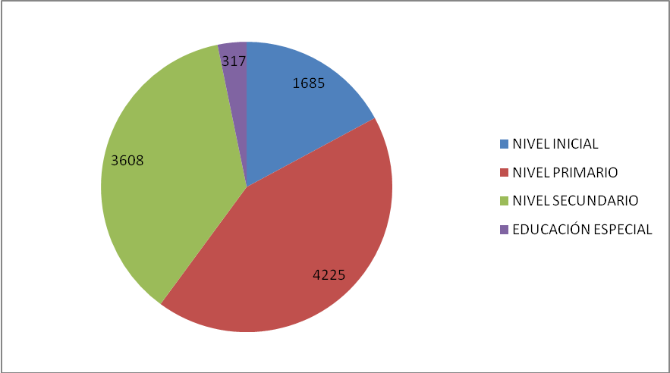

- Nivel Inicial: 1685 total, siendo 1275 de gestión estatal y 410 de gestión privada
- Nivel Primario: 4225 total, siendo 3304 de gestión estatal y 921 de gestión privada
- Nivel Secundario: 3608 total, siendo 2460 de gestión estatal y 1148 de gestión privada.
- Escuelas de Educación Especial: 317 (sólo gestión estatal).

Matrícula 2024: Gestión Pública- Gestión Privada.
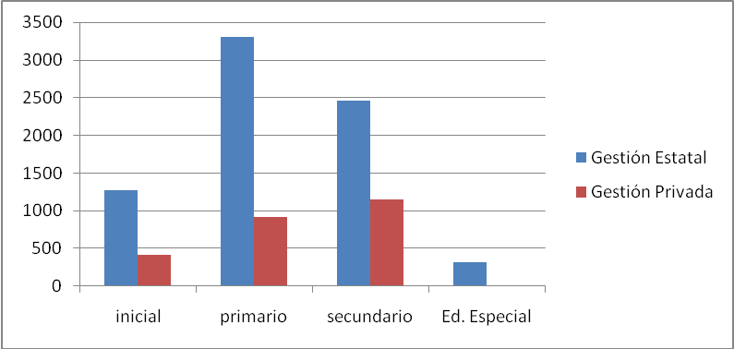

De lo anterior surge un total de 7356 estudiantes de gestión estatal y 2479 total de gestión privada, arribando en conjunto a la suma total de 9835 estudiantes en Chascomús.
En relación a la NS N° 171 enviada al Consejo Escolar, se informa una totalidad de 70 instituciones educativas entre nivel inicial, primario, secundario y Escuelas de Educación Especial. De estas 70, 35 cuentan con comedor escolar. Allí 6372 estudiantes reciben desayuno/merienda diariamente; 3610 estudiantes reciben el almuerzo diariamente, y son 5044 los cupos mensuales del MESA. (Datos aportados por el Consejo Escolar al mes de agosto de 2024).

TOTAL MATRÍCULA ESTATAL 2024 | 7356
DESAYUNO/MERIENDA | 6372 | 86,62 %
ALMUERZO | 3610 | 49,08 %
M.E.S.A | 5044 | 68,57 %
- Servicio Alimentario Escolar (SAE) Módulo Extraordinario para la Seguridad Alimentaria (MESA):

- NIVEL INICIAL

Cantidad de jardines: 19
Rurales (JARDÍN DE INFANTES RURAL Y/O DE ISLAS de MATRÍCULA MÍNIMA): 9
Urbanos: 10

- NIVEL PRIMARIO

Cantidad de escuelas: 32
Rurales: 24
Urbanas: 8

- NIVEL SECUNDARIO

Cantidad de escuelas: 16
Rurales: 7 ( incluídos anexos de la Esc. Secundaria Nº 6, Nº 7, Nº 8 Y Esc. Secundaria Agraria Nº 1)
Urbanas: 9

- ESCUELAS DE EDUCACIÓN ESPECIAL

Cantidad de escuelas: 3 (501, 502 y 504)

(Datos aportados por el Consejo Escolar al mes de agosto de 2024).

En otro orden, a raíz de la nota N° 259 presentada por parte del Club Tiro Federal solicitando la cesión del inmueble del histórico Foto Cine Club Chascomús, con fecha 23 de julio, miembros del Observatorio, concejales y el Presidente del Concejo Deliberante visitaron el predio deportivo del Club Tiro Federal en el barrio 30 de Mayo. Allí, las autoridades del Club, el presidente Marcelo Molina, vicepresidente Julio Giribaldi y la Sra. Alicia Barleta informaron sobre las obras que se están realizando, haciendo un recorrido por baños, duchas, salón, cocina y parrilla. Continúan trabajando en diferentes remodelaciones, ampliando y renovando las instalaciones del predio.
Informan que son alrededor de 400 personas que asisten al Club entre la escuelita de fútbol (5 a 12 años), fútbol femenino y fútbol juvenil. Molina informa que además de las actividades deportivas, desde el club se brinda apoyo escolar a niños, niñas y adolescentes que asisten a Tiro así como a quienes viven cerca del predio, reivindicando a la Educación como un derecho de todos. Son los socios/as y vecinos/as colaboradores quienes se encargan de dar las clases de apoyo. En el momento de la visita, un grupo de niñas y niños se encontraban en clase de apoyo escolar con la Sra. Paola Viera. Además, desde el club se contactan con las escuelas y las escuelas con el Club, para comentar sobre los avances o dificultades que presentan con los y las chicas. También comenta que se realizaron controles odontológicos por medio del ofrecimiento y colaboración de una mamá odontóloga de la Escuelita de Fútbol. Informa que son muchas las ocasiones en las que padres y madres de niños y niñas se ofrecen para prestar algún servicio al club de forma gratuita.
Por tal motivo, se actualizó una encuesta realizada en 2014 (en el marco de la Ordenanza Nº 5149) para hacerles llegar a las instituciones deportivas que cuenten con Escuelita de Fútbol a fin de conocer datos relevantes en relación a edades, controles y cobertura médica, escolarización. (Adjuntamos modelo al presente informe)
Cabe destacar y reconocer el enorme trabajo que realiza el Club Tiro Federal en lo particular, así como todas las instituciones deportivas, consideradas espacios de pertenencia, recreación, desarrollo y contención para niños, niñas y adolescentes.
Con fecha 1 de agosto, miembros de este OSL participaron de la presentación del Programa Municipal “Juventudes Cuidadas”, a cargo de las Secretarías de Seguridad Ciudadana, Desarrollo Social, Salud, Subsecretaría de Infancias y Adolescencias, la Dirección de Programas y Jefatura Distrital de Educación. El objetivo de este programa es abordar, desde una mirada interdisciplinaria e integral, situaciones problemáticas que atraviesan los y las jóvenes de Chascomús, destinando políticas públicas orientadas a su inclusión y protagonismo a través del trabajo articulado de distintas áreas. En la misma presentación se da a conocer el nuevo botón “Alerta Jóven” de la aplicación Basapp. La aplicación es gratuita, se descarga en celulares y cuenta con 7 botones de alertas ante diferentes situaciones de emergencia. En particular, la “Alerta Joven” es un botón para que jóvenes que se encuentren o vean una situación de peligro, reciban ayuda inmediata. Esta herramienta cuenta con geolocalización y al activar la alerta necesaria, una patrulla se estará acercando de forma inmediata al lugar donde la persona se encuentre.
Con fecha 26 de agosto, miembros del Observatorio participaron de la charla “Apostar no es un juego”, con el objetivo de brindar información y prevención para combatir la ludopatía y abordar problemas asociados con el deporte y las apuestas online. La misma se realizó en el Teatro Municipal Brazzola y estuvo a cargo de la Defensoría del Pueblo de la Provincia de Buenos Aires, el Observatorio de Adicciones y Consumos Problemáticos y la Asociación Civil “Pensando en Políticas Públicas”. En dicho encuentro participaron diferentes secretarías municipales y estuvo destinada a así como también alumnos de distintas escuelas secundarias.
Tal como se manifestara en el informe que antecede, donde se comentó la posibilidad de gestionar las autorizaciones correspondientes para concretar esta charla, se considera de suma importancia contar con herramientas para el abordaje de la problemática, continuar con la elaboración de campañas informativas y estrategias de intervención, trabajando en conjunto las instituciones educativas, las familias y el estado municipal para la promoción, prevención y protección de la salud mental de las y los adolescentes y jóvenes.
A la fecha, se está a la espera de los resultados de las encuestas realizadas por la Defensoría del Pueblo de la Provincia de Buenos Aires en el marco de dicha charla.
Próximamente se coordinará con las autoridades de las Escuelitas de Fútbol para llevar adelante dichas encuestas. A la fecha, se han iniciado conversaciones con dos de ellas, las que se manifestaron positivamente sobre la propuesta realizada por este Observatorio y han comentado sobre la situación actual que atraviesan.
Entendiendo al deporte no sólo como actividad física aislado, sino además, reconociéndole los múltiples beneficios que aporta en niñas, niños y adolescentes: adquirir valores, socialización, diversión, ayuda en el desarrollo psicomotor y a relacionarse, les enseña a seguir ciertas reglas, a reconocer la importancia del esfuerzo personal y el trabajo en equipo para conseguir objetivos comunes, ayuda a evitar y/o prevenir enfermedades y contribuye a la salud mental.
Quedando a disposición frente a cualquier consulta y propuesta que quisieran compartir. Desde ya agradezco la atención que sirvan darle a este informe.

Saluda a Uds. cordialmente
Julieta E. Páez.

